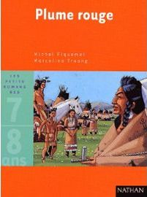
Plume-Rouge
1
Michel Piquemal et Marcelino Truong

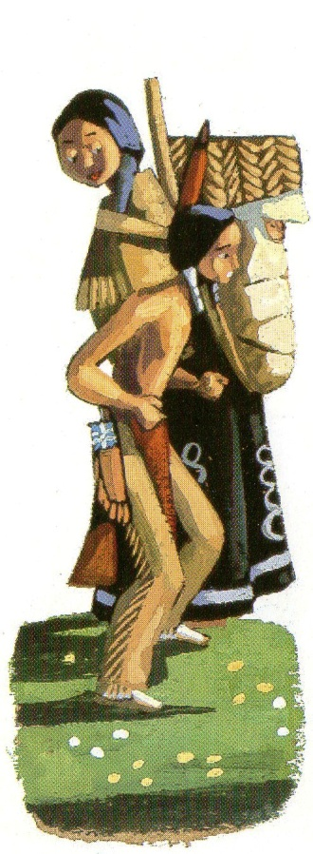
C'est la grande fête de printemps. Le clan de Plume-Rouge a monté son campement dans la grande prairie. Le clan de Plume-Rouge s'appelle les Lakotas. Il y a aussi beaucoup d'autres tribus. Plume-Rouge est étonné de voir autant de gens.
Pendant un mois ce sera la fête avec toutes les tribus indiennes de la prairie. Le frère de Plume-Rouge, Tonnerre-Grondant, passera aussi l'épreuve pour devenir un brave.

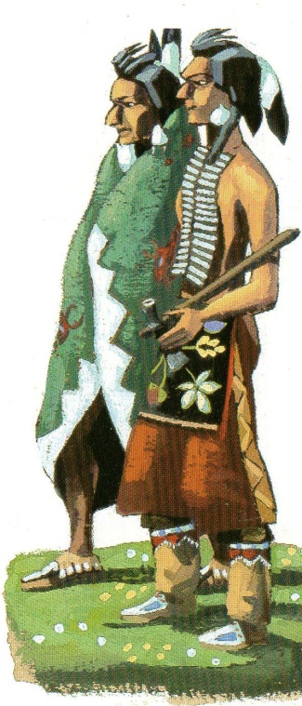
Plume-Rouge se promène dans les campements des autres tribus. Il voit beaucoup de choses merveilleuses : un aigle apprivoisé, des corbeaux apprivoisés, un loup, des concours de tir à l'arc,…
Il arrive sans s'en rendre compte dans le campement des Crows. Les Crows sont les pires ennemis des Lakotas. Plume-Rouge a peur et il veut s'en aller.
Plume-Rouge
2
Michel Piquemal et Marcelino Truong

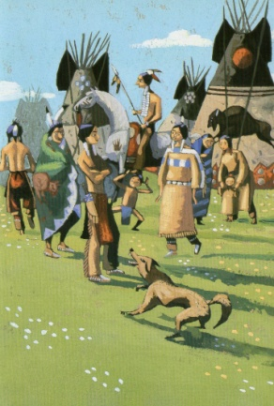
Plume-Rouge n'a rien à craindre des Crows. Même si les Crows sont les pires ennemis des Lakotas, pendant la fête de printemps la grande paix est déclarée.
Une fille vient parler à Plume-Rouge :
- Je m'appelle Luciole. Tu veux jouer avec nous ? Nous allons faire une partie de crosse.
Mais un garçon arrive et dit :
- Il ne peut pas jouer avec nous. Tu as vu ses habits ? C'est un Lakota !
Alors Luciole demande au garçon, qui s'appelle Loup-Renard, s'il a peur d'un Lakota. Loup-Renard est vexé et il dit à Plume-Rouge :
- Viens donc jouer. On va voir ce que valent les braves de ton clan.
L'équipe de Plume-Rouge gagne la partie. Loup-Renard est fâché. Luciole dit à Plume-Rouge de revenir la voir le lendemain.
Plume-Rouge
3
Michel Piquemal et Marcelino Truong

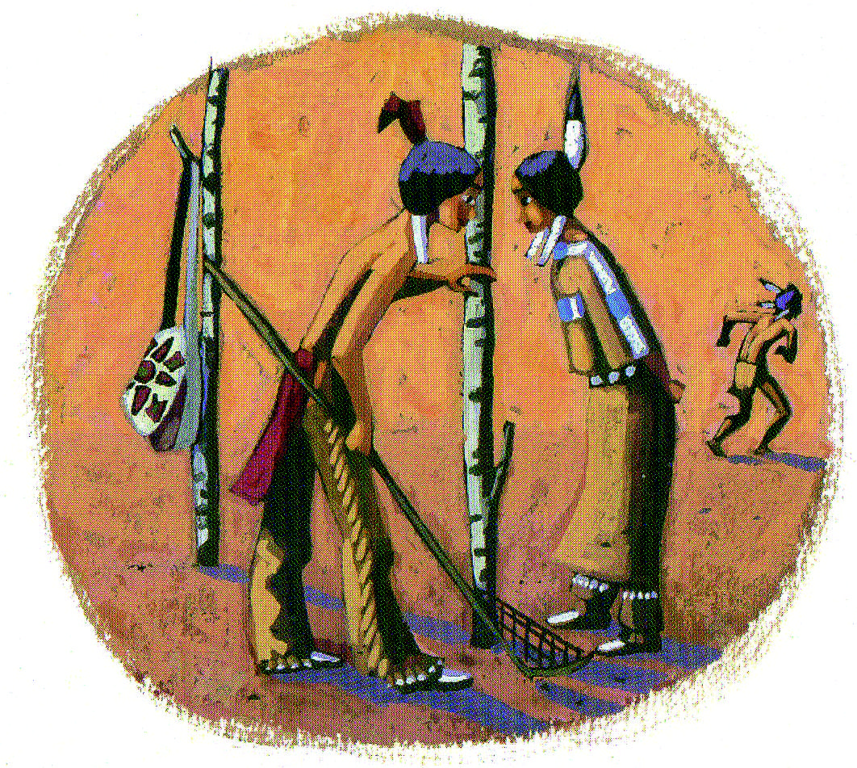
Le lendemain matin, Plume-Rouge s'occupe de son poney. Il le brosse et il peint des motifs sur son cheval pour qu'il soit le plus beau.
Quand il arrive au campement des Crows, Luciole l'attend. Elle l'emmène au tipi de sa famille. Sur le chemin ils croisent Loup-Renard qui est toujours fâché.

Luciole montre à Plume-Rouge les broderies de sa mère. Plume-Rouge est impressionné : il n'a jamais vu d'aussi belles broderies.
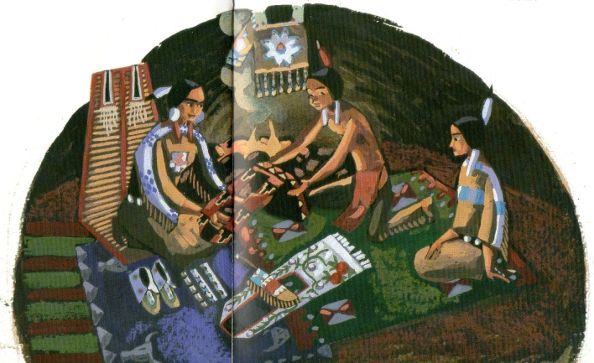
Luciole montre aussi à Plume-Rouge une ceinture qu'elle a faite toute seule. Elle est brodée avec des piquants de porc-épic de différentes couleurs.
Plume-Rouge dit à Luciole que sa ceinture est magnifique et qu'elle deviendra sûrement une brodeuse aussi forte que sa mère quand elle sera grande.
Plume-Rouge
4
Michel Piquemal et Marcelino Truong

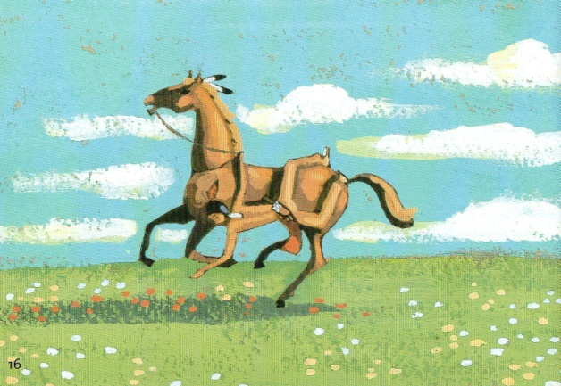
Luciole propose ensuite à Plume-Rouge d'aller faire une promenade à poney. Ils vont dans la grande prairie. Ils font la course jusqu'à un gros arbre mort.
Plume-Rouge montre à Luciole comment il fait pour ramasser des fleurs tout en restant sur son cheval au galop. Luciole applaudit Plume-Rouge.
Ensuite c'est Luciole qui montre à Plume-Rouge ce qu'elle sait faire. Elle fait trotter son poney et se met debout sur son dos. Luciole dit à Plume-Rouge :
- Et ça, tu sais le faire ?
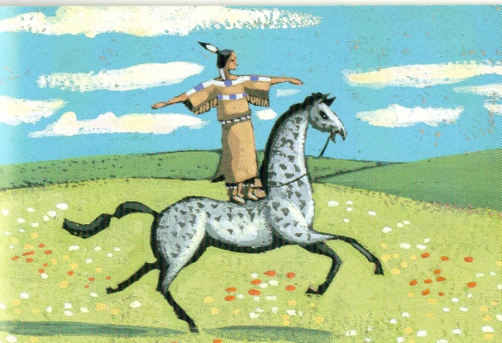
Plume-Rouge veut montrer à Luciole qu'il sait aussi le faire. Mais il n'a pas le temps car ils voient au loin un gros nuage de poussière qui approche.
Les guerriers crows encerclent Plume-Rouge et Luciole, et ils ont l'air très contrariés.
Plume-Rouge
5
Michel Piquemal et Marcelino Truong

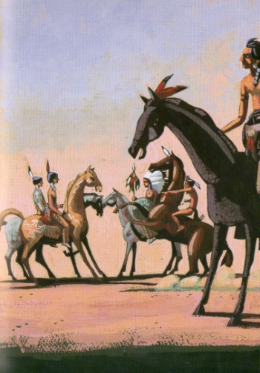
Les guerriers font cabrer leurs chevaux pour faire peur à Plume-Rouge.
Loup-Renard accuse Plume-Rouge :
- C'est lui qui l'a volé. Je l'ai vu à notre campement. C'est un Lakota !
Les guerriers crows ramènent Luciole et Plume-Rouge à leur campement. Tout le monde est rassemblé dans le camp des Crows.
Quelqu'un a volé le sac-médecine de la tribu. C'est un sac très ancien et très important pour les Crows. Les Crows sont fâchés qu'un Lakota ait profité de la fête du printemps pour le leur voler.
Le grand chaman sort de sa tente. C'est le père de Luciole. Tout le monde l'écoute. Il parle à Luciole puis il va dans sa tente pour interroger les esprits.
Pendant ce temps, Tonnerre-Grondant, le frère de Plume-Rouge et d'autres guerriers lakotas arrivent. Il va y avoir de la bagarre.
Mais Luciole dit :
- Attendez le jugement de mon père !
Plume-Rouge
6
Michel Piquemal et Marcelino Truong

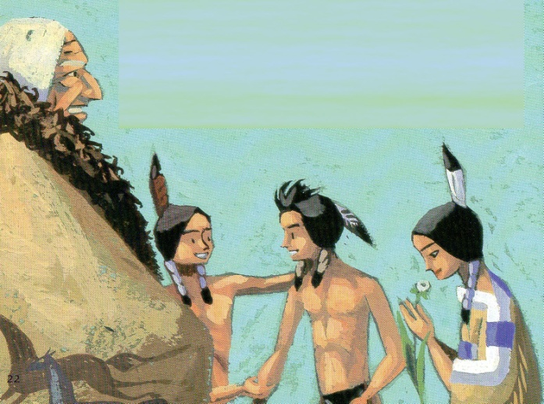
Le chaman sort de son tipi. Il va dans le tipi de Loup-Renard. Il sort du tipi avec le sac-médecine à la main.
Les Crows regardent Loup-Renard. Ils ont honte de ce qu'a fait ce garçon de leur clan. Il a menti et il a fait accuser Plume-Rouge. Ils veulent le frapper.
Mais Plume-Rouge dit :
- C'est moi qu'il a accusé injustement. C'est moi qui décidera de sa punition.
Plume-Rouge n'est pas rancunier. Il pense que Loup-Renard a fait ça parce qu'il est un peu amoureux de Luciole. Il propose de faire tous ensemble une grande partie de crosse.
Le père de Luciole dit que ce sont de sages paroles.
Luciole offre la belle ceinture qu'elle a brodée à Plume-Rouge.
Ils vont rejoindre les autres pour faire une belle partie de crosse.

